**Matlab串口程序编写的官方文档地址**

<http://cn.mathworks.com/help/matlab/serial-port-devices.html>

本文档默认读者已经对串口有了一定的认识，只是为了在matlab编写串口程序。如果想对串口有基础的认识可以阅读链接中的Overview of the Serial Port这一小节。

## 概述：

创建串口对象：Serial

连接器件 ：fopen

配置 ：set

读写数据 ：fget1、fgets、fread、fscanf、readasync

### 最简洁的例程：

s = serial('COM1');

set(s,'BaudRate',4800);

fopen(s);

fprintf(s,'*IDN?')

out = fscanf(s);

fclose(s)

delete(s)

clear s

注：The *IDN? command queries the device for identification information, which is returned to out. If your device does not support this command, or if it is connected to a different serial port, modify the previous example accordingly.（*IDN？ 会查询device的标识信息并返回）

### 详细过程

#### Configuring and Returning Properties

##### 创建串口对象

创建串口对象之前，如果不清楚计算机上面有哪些可用的串口，因为创建串口时需要以串口号作为参数。我们可以使用matlab中的instrhwinfo命令来查看具体用法如下：

Instrhwinfo(‘serial’)

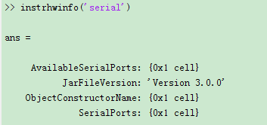

显示本人的机器上没有，所以显示没有可用的串口。

在创建串口对象时可以只创建串口对象或者也可以在创建时设置号串口对象的属性。如下：

s = serial('*port*','BaudRate',4800,'Parity','even');

##### 显示名称和属性值

串口属性以及其相应的值的读取与设置由get和set函数设置。Set函数设置串口对象的一般语法为：

set(s,'BaudRate',4800);

get的一般语法与set相似：

get(s,'OutputBufferSize')

要想获得一个串口对象所有可以设置的选项或者为了得到一个串口对象所有的信息。可以使用如下的格式：

Set(s)查看全部可以配置的属性；get(s)获得串口对象所有的属性及其值。

另外由于创建的串口对象是一个结构体，所以可以使用访问结构体的形式对串口对象的属性进行访问。

##### 连接device

串口程序连接device的话，使用fopen函数，用法非常简单：

fopen(s)

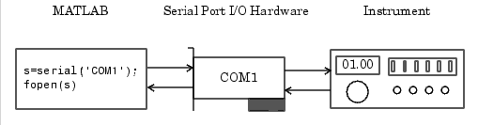

##### 设置相应属性

如果两台机器的串口通信的参数不一致，将无法正常通信。下面为需要设置的参数。

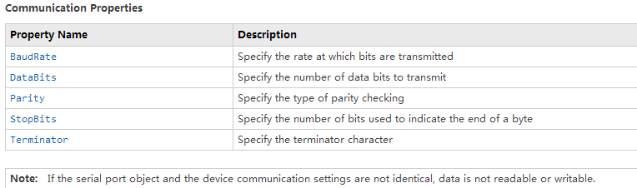

##### 读写数据

###### Before You Begin

For many serial port applications, there are three important questions that you should consider when writing or reading data:

* Will the read or write function block access to the MATLAB® command line?
* Is the data to be transferred binary (numerical) or text?
* Under what conditions will the read or write operation complete?

For write operations, these questions are answered in [Writing Data](http://cn.mathworks.com/help/matlab/matlab_external/writing-and-reading-data.html#f71503). For read operations, these questions are answered in [Reading Data](http://cn.mathworks.com/help/matlab/matlab_external/writing-and-reading-data.html#f62939).

串口是以全双工方式通信的，所以可以同时进行读写操作。

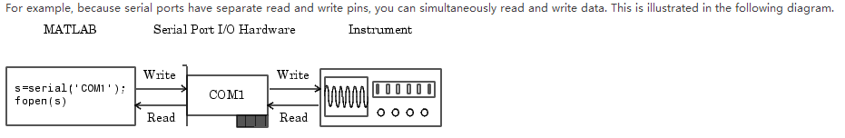

###### 写数据

**用到的函数与属性：**

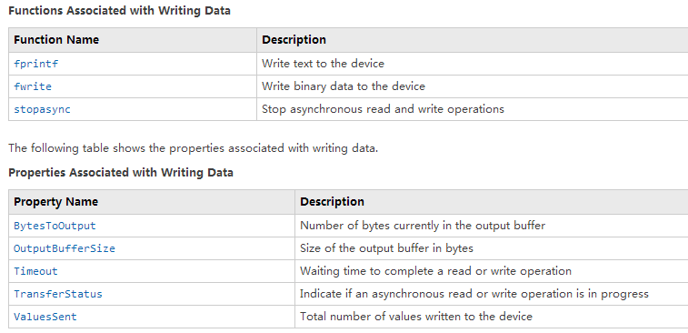

**输出数据的数据流**

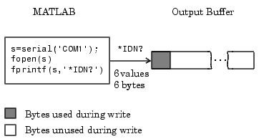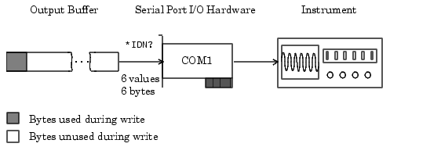

输出的数据先进入输出数据缓冲区，然后再从缓冲区输出到device上。如果输出的数据过多，缓冲区溢出，返回错误信息。要获得缓冲区的大小信息，可以使用get函数

get(s,{'OutputBufferSize','BytesToOutput'})

来获得缓冲区的大小信息。

文本格式的数据可以使用fprintf函数对device进行编写。具体的fprintf函数支持的数据格式可以查看相关的帮助。

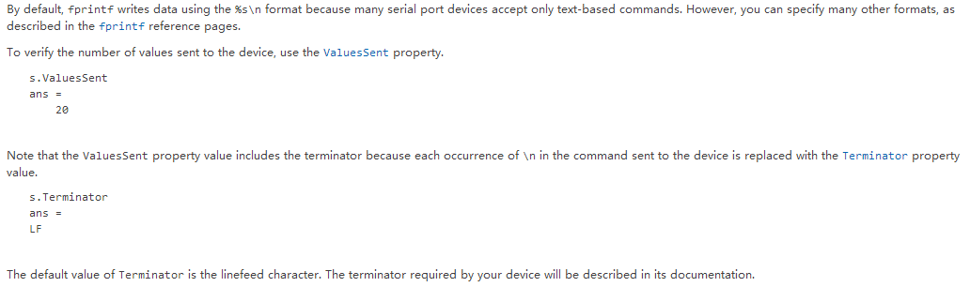

写二进制的数字需要使用fwrite函数，具体参见其使用手册页。

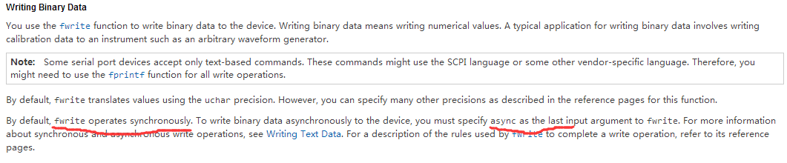

###### 读数据

用到的函数与属性有

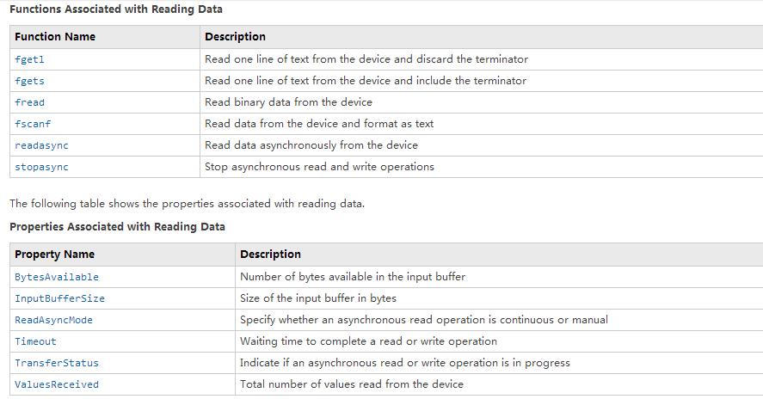

**数据流动**

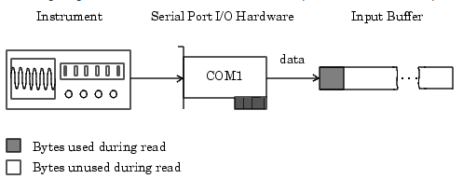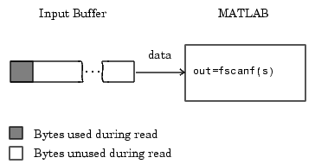

具体的使用方式与写数据类似，函数的具体使用方法参见每个函数的手册页。

###### 例-读取二进制数据

s = serial('COM1');//创建串口对象

s.InputBufferSize = 50000;//缓冲区设定

s.BaudRate = 19200;//波特率设定

fopen(s)//建立连接

//该程序为读取一个示波器的数据，所以这里是对示波器写入命令。

fprintf(s,'HARDCOPY:PORT RS232')

fprintf(s,'HARDCOPY:FORMAT BMP')

fprintf(s,'HARDCOPY START')

//用fread读取二进制数据

out = fread(s,s.BytesAvailable,'uint8');

//断开连接，删除串口对象并清除

fclose(s)

delete(s)

clear s

##### 事件类型及其调用属性

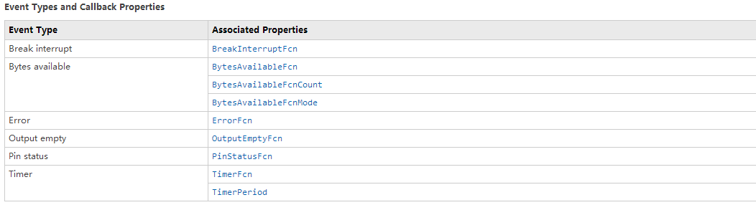

###### 简单例子1

该例子在有指定字节数的数据到达时通过回调内置的函数instrcallback来显示一条信息。

s = serial('COM1');

fopen(s)

s.BytesAvailableFcnMode = 'terminator';

s.BytesAvailableFcn = @instrcallback;

fprintf(s,'*IDN?')

out = fscanf(s);

MATLAB displays:

BytesAvailable event occurred at 17:01:29 for the object:

Serial-COM1.

End the serial port session.

fclose(s)

delete(s)

clear s

###### 回调函数的创建和执行

当一个事件发生时，为了执行相应的回调函数，我们需要把回调函数的名称作为相关的回调属性值。可以把回调函数明确为句柄或者字符串的cell。

例如为了在读到teriminator时调用mycallback函数

s.BytesAvailableFcnMode = 'terminator';

s.BytesAvailableFcn = @mycallback;

或者

s.BytesAvailableFcn = {'mycallback'};

如果想要传递附加的参数给callback函数，我们可以把回调函数和相应的参数作为cell的一个元素。假如我们要将自定义的变量time传给mycallback，可以使用下面的方式

time = datestr(now,0);

s.BytesAvailableFcnMode = 'terminator';

s.BytesAvailableFcn = {@mycallback,time};

或者将回调函数确定为cell的一个元素

s.BytesAvailableFcn = {'mycallback',time};

在编写回调函数时，默认的函数头部应当

function mycallback(obj,event)

但是，有参数要传递时，可以写成如下形式，最前面两个必须是obj和event。Event会记录event information。Event会有两个域：Type和Data。Type记录了事件的类型，Data包含了针对事件的一些信息。

function mycallback(obj,event,time)

附：Event Information

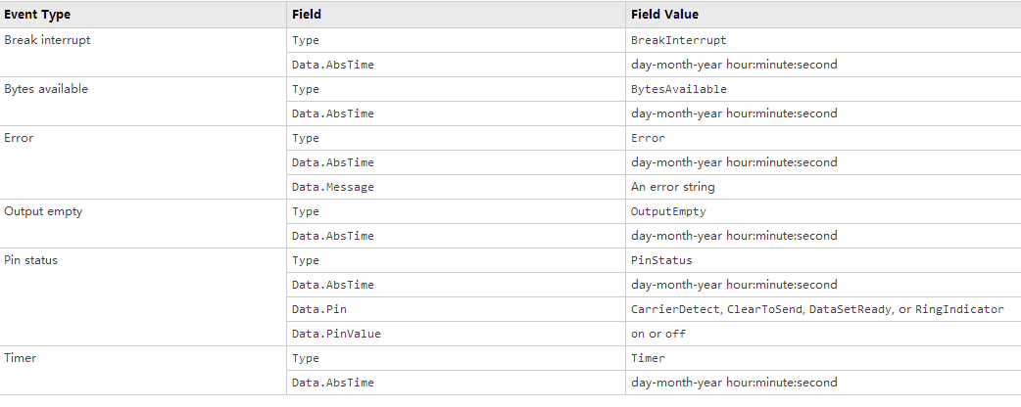

###### 简单例子2

s = serial('COM1');

s.BytesAvailableFcnMode = 'terminator';

s.BytesAvailableFcn = @instrcallback;

s.OutputEmptyFcn = @instrcallback;

fopen(s)

fprintf(s,'RS232?','async')

out = fscanf(s)

fclose(s)

delete(s)

clear s

输出结果：

OutputEmpty event occurred at 17:37:21 for the object:

Serial-COM1.

BytesAvailable event occurred at 17:37:21 for the object:

Serial-COM1.

out =

9600;0;0;NONE;LF